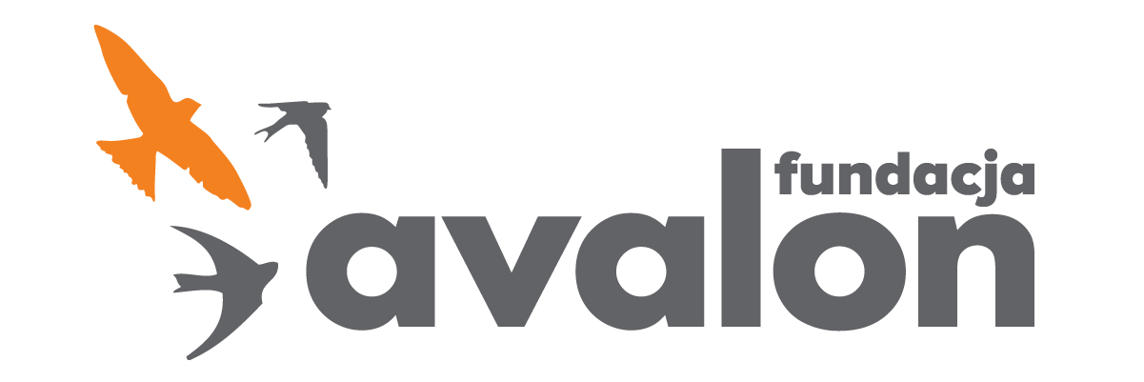

Fundacja Avalon

[biuroprasowe.fundacjaavalon.pl](http://biuroprasowe.fundacjaavalon.pl)

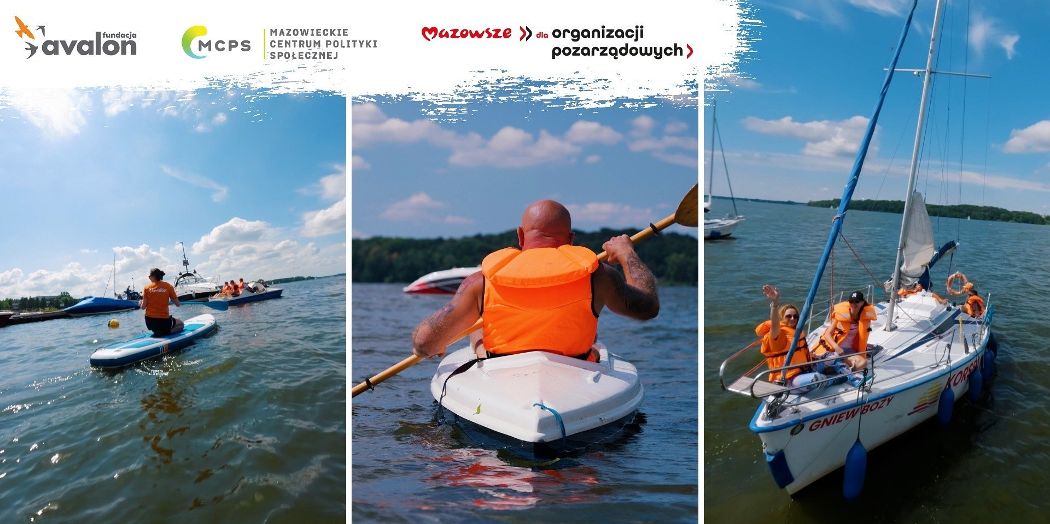

**ExtraAktywności nad Zegrzem powracają - dzień pełen sportowych wrażeń dla osób z niepełnosprawnościami!**

2025-08-11

**Lato to czas na odkrywanie nowych możliwości, przełamywanie barier i czerpanie radości z aktywności na świeżym powietrzu. Fundacja Avalon po raz kolejny organizuje ExtraAktywności - wydarzenie sportowe dla osób z niepełnosprawnościami. Spotkanie odbędzie się w piątek, 22 sierpnia, nad Jeziorem Zegrzyńskim w Ośrodku Wypoczynkowym Rewita Rynia.**

**Wodne atrakcje dla każdego**

W programie tegorocznej edycji znalazły się: rejs jachtem żaglowym, przejażdżka motorówką, kajaki, SUP-y oraz skutery wodne. Atrakcje rozpoczną się o godzinie 10, a całość o godzinie 16 zwieńczy wspólne ognisko. Wszystkie aktywności będą dostosowane do indywidualnych potrzeb uczestników, tak aby każdy mógł bezpiecznie i komfortowo wziąć udział w wydarzeniu. Nad bezpieczeństwem będą czuwać ratownicy WOPR, doświadczeni wolontariusze oraz pracownicy Fundacji Avalon. ExtraAktywności to okazja do zyskania nowych doświadczeń, nawiązania znajomości oraz spędzenia czasu w otoczeniu natury.

Nie ma lepszego sposobu na zakończenie wakacyjnego czasu! ExtraAktywności to nasza cykliczna impreza, która cieszy się dużym zainteresowaniem. Wodne aktywności, które oferujemy dla osób z niepełnosprawnościami, są okazją do przełamania swoich barier, ale również do dobrej zabawy! Mamy nadzieję, że będziecie chcieli spędzić z nami końcówkę wakacji i naładować się energią do działania poprzez nowe doświadczenia.

zaprasza na wydarzenie Aleksandra Kogut, Fundacja Avalon.

**Zapisz się już dziś!**

ExtraAktywności co roku cieszą się popularnością. Dlatego Fundacja Avalon zachęca do szybkich zapisów poprzez kalendarz wydarzeń na stronie internetowej. W tym roku organizacja zaprasza również najmłodszych na wodną zabawę! Liczy się kolejność zapisów. Ilość miejsc ograniczona. Regulamin imprezy dostępny jest również na stronie internetowej. Fundacja Avalon zaprasza wszystkich chętnych do wspólnego zakończenia wakacji w ekstremalnym stylu!

Zadanie publiczne sfinansowane ze środków Państwowego Funduszu Rehabilitacji Osób Niepełnosprawnych otrzymanych za pośrednictwem Województwa Mazowieckiego.

Fundacja Avalon to jedna z największych organizacji pozarządowych w Polsce wspierających osoby z niepełnosprawnościami i przewlekle chore, powstała w 2006 roku, a od roku 2009 posiada status organizacji pożytku publicznego. Ma siedzibę w Warszawie, jednak swoim wsparciem obejmuje osoby potrzebujące z całej Polski. Fundacja oferuje pomoc potrzebującym w obszarze finansowym, a także prowadzi szereg programów społecznych i edukacyjnych, mających na celu aktywizację OzN, a także zmianę postrzegania osób z niepełnosprawnościami w polskim społeczeństwie. Fundacja Avalon aktualnie wspiera około 15 500 osób z całej Polski. Łączna wartość pomocy udzielonej przez Fundację swoim podopiecznym wynosi blisko 480 mln.